UFOP – UNIVERSIDADE FEDERAL DE OURO PRETO

BACHARELADO EM CIÊNCIA DA COMPUTAÇÃO

RELATÓRIO DA AULA PRÁTICA DA DICIPLINA ELETRÔNICA PARA COMPUTAÇÃO

BCC265 - 31

ARTHUR MAYAN

ENYA LUÍSA GOMES DOS SANTOS

KLEIBER LUÍS

OURO PRETO – MG

2019

**INTRODUÇÃO**

**OBJETIVO**

**MATERIAIS E METODOLOGIAS**

**PROCEDIMENTOS**

1. No simulador, montamos o circuito da figura 1.a

Ib = ( Vcc – Vbe ) / Rb = ( 15 – 0.7 ) / 10K = 1.43 mA

Ic = ( Vcc - Vled ) / Rc = ( 15 – 1.6 ) / 1K = 13.4 mA

medidos:

Ic = 12.3

Ib = 1.41

**RESULTADOS**

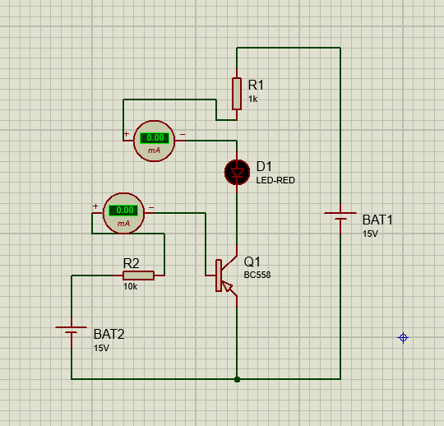

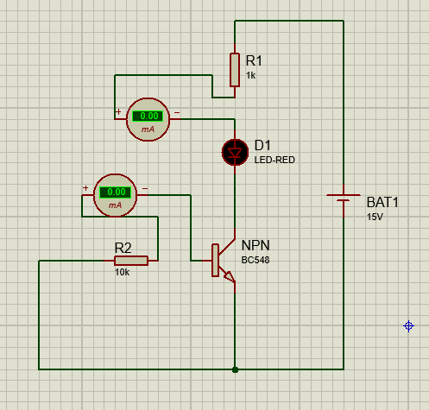

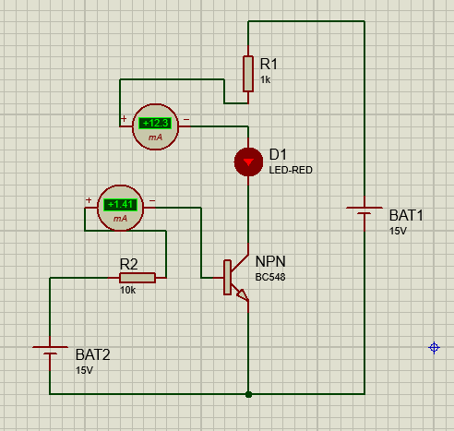

**CONCLUSÃO**

**CALCULADO MEDIDO**

|  |  |  |  |  |  |  |
| --- | --- | --- | --- | --- | --- | --- |
| TRANSISTOR | IB | IC | VCE | IB | IC | VCE |
| BC558 VBB=VCC (chave na posição 1) | **0mA** | **0mA** |  |  |  |  |
| BC558 VBB=GND (chave na posição 2) | **1.43mA** | **13.4 mA** |  |  |  |  |
| BC548 VBB=VCC (chave na posição 1) | **1.43mA** | **13.4 mA** |  |  |  |  |
| BC548 VBB=GND (chave na posição 2) | **0mA** | **0mA** |  |  |  |  |